)

НАЗВАНИЕ УЧРЕЖДЕНИЯ
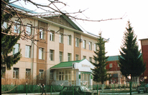

Муниципальное бюджетное общеобразовательное учреждение «Средняя общеобразовательная школа №1 им.М.К.Тагирова» г.Альметьевска Республики Татарстан

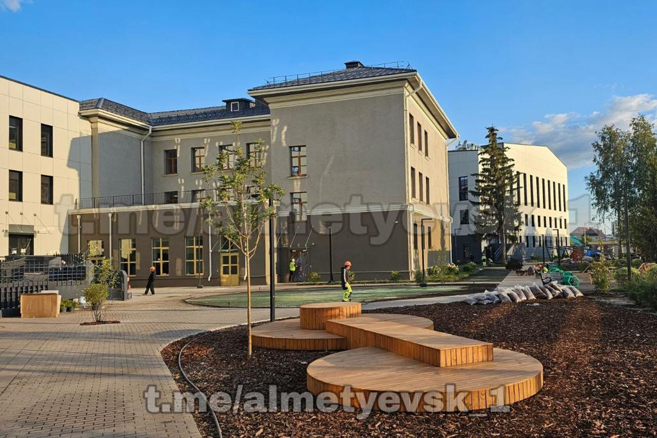
Государственное автономное образовательное учреждение «Лицей №1 им. М.К. Тагирова» г. Альметьевска Республики Татарстан

ГОД СОЗДАНИЯ УЧРЕЖДЕНИЯ: Основана школа 1918 году

ХРОНОЛОГИЯ СТАНОВЛЕНИЯ ШКОЛЫ:
1918 – год основания школы;
1924 – семилетняя школа с интернатом, образовалась пионерская организация;
1935-1936 – в статусе средней школы;
1938 – опорно- показательная школа им. М. Горького;
1960 – 11 летняя политехническая школа №1 с производственным обучением;
1970 – Русская школа №1;
1991 – Татарская школа – гимназия №1;
1999 – Татарская школа №1;
29.05.2001 -Регистрация юридического лица
25.03.2003Регистрация в ФСС, присвоен регистрационный номер 161044223716101
Филиал №10 Государственного учреждения - регионального отделения Фонда социального страхования Российской Федерации по Республике Татарстан
29.02.2016 Юридический адрес изменен с 423462, республика Татарстан, г. Альметьевск, ул. Тагирова, д. 33 на 423462, республика Татарстан, Альметьевский район, г. Альметьевск, ул. Тагирова, д. 33
11.04.2016 Полное наименование изменено с Муниципальное бюджетное образовательное учреждение «Средняя общеобразовательная школа №1» г. Альметьевска Республики Татарстан на Муниципальное бюджетное общеобразовательное учреждение «Средняя общеобразовательная школа №1 им. М.К Тагирова» г. Альметьевска Республики Татарстан.
19.08.2023г. Полное наименование изменено с Муниципальное бюджетное общеобразовательное учреждение «Средняя общеобразовательная школа №1 им. М.К Тагирова» г. Альметьевска Республики Татарстан на ГАОУ «Лицей №1 им. М.К. Тагирова» г. Альметьевска РТ
ДИРЕКТОРА ШКОЛ

ФИО директора (полностью) | Период руководства | Награды, звания
Насибуллин Касим | 1923-1929 | Нет данных
Хатамтаев Вагиз Хатамтаевич | 1929-1932 | Нет данных
Ахмадиев Шарип Ахметзянович | 1934-1936 | Нет данных
Харисов Файзи Харисович | 1937-1939 | Медаль «За победу ВОВ», «Отличник народного просвещения»
Тагиров Мирза Каюмович | 1942-1950 и 1955-1970 | Орден Славы 3 степени, Орден Ленина, «Заслуженный учитель РСФСР»
Раскулов Газимжан Хабибрахманович | 1959-1955 | Медали: «За Отвагу», «За победу ВОВ»
Каюмов Фатих Каюмович | 1970-1985 | Медали: «За Отвагу», «За победу ВОВ», орден «1степень Отечественной войны»
ХузинАльфисХусаинович | С 1985 по 2010 | Нагрудный знак «Отличник просвещения РСФСР» и Почетное звание «Заслуженный учитель РТ»
Фардиева Расима Анваровна | 2012-2023 | Почетная грамота РТ  Почетная грамота МО (МО и Н) РТ
Шакиров Рустам Мансурович | 2024

УЧИТЕЛЯ:
Имеющие ГОСУДАРСТВЕННЫЕ НАГРАДЫ РФ:

 | Награды, звания | ФИО | Год получения
1  2  3  4  5  6  7  8  9 | 1. Нагрудный знак «Отличник просвещения РСФСР» | ХузинАльфисХусаинович  Маганова Роза Фатыховна  ТимербаеваСанияГарифуловна  Аскарова Флера Гаязовна  КашаповаКатибаМубаракшовна  Фархутдинова ЧачкаГимаделисламовна  Марданова Луиза Закировна  Бухарова Гасима Музавировна  Мансурова Дания Касимовна | 1989  1967  1971  1968  1972  1981  1979  1985  2025

 | Награды, звания | ФИО | Год получения
1  2  3  4  5  6 | Почетная грамота МО (МОиН) РФ | Марданова Луиза Закировна  Закирзянова Клара Мауляутдиновна  АхтямоваЗаримаРафкатовна  Шигапова Фарида Котдусовна  Кадырова РасимаМинимулловна  Галимова Светлана Ягудовна | 1988  1987  1990  2012  2019  2006

УЧИТЕЛЯ:
Имеющие ГОСУДАРСТВЕННЫЕ НАГРАДЫ РТ:

 | Награды, звания | ФИО | Год получения
1  2  3 | Почетная грамота МО (МО и Н) РТ | Мавлетбаева Ильмира Сагитовна  Мансурова Дания Касимовна  Мухаметзянова Галина Николаевна | 2015  2010  2007

УЧИТЕЛЯ:
Имеющие ВЕДОМСТВЕННЫЕ (ОТРАСЛЕВЫЕ) НАГРАДЫ МО (МО и Н) СССР, РФ, РТ

 | Награды, звания | ФИО | Год получения
1  2  3  4  5 | Нагрудный знак «За заслуги в образовании» РТ | Марданова Луиза Закировна  Закирзянова Клара Мауляутдиновна  АхтямоваЗаримаРафкатовна  Шигапова Фарида Котдусовна  Кадырова РасимаМинимулловна | 2002  1986  1991  2012  2018

УЧИТЕЛЯ- представители ПЕДАГОГИЧЕСКИХ ДИНАСТИЙ
Ф.И.О.  Представителя династии-работника  уч-ия | Стаж работы по профессии (в РТ),  должность | Статус (семейный) в династии | Общий педагогический стаж членов династии | Награды и звания, ПРЕДСТАВИТЕЛЯ династии
Хузин Альфис Хусаинович | 50, учитель физкультуры | жена | 120 | Нагрудный знак «Отличник просвещения РСФСР» и Почетное звание «Заслуженный учитель РТ»
Тимербаева Сания Гарифуловна | 33 года,  учитель математики | дочь | 75 | Нагрудный знак «Отличник просвещения РСФСР»
Аскарова Флера Гаязовна | 50 лет, учитель рус.яз и литер. | Сестра, отец | 115 | Нагрудный знак «Отличник просвещения РСФСР»
Марданова Луиза Закировна | 45 лет, учитель рус.яз и литер. | дочь | 71 | Нагрудный знак «Отличник просвещения РСФСР», Почетная грамота МО (МОиН) РФ
Фархутдинова Чачка Гимаделисламовна | 41, учитель русского языка и литературы | сестра | 81 | . Нагрудный знак «Отличник просвещения РСФСР»
Бухарова Гасима Музавировна | 38 лет, учитель нач.классов | дочь | 68 | Нагрудный знак «Отличник просвещения РСФСР»
Шигапова Фарида Котдусовна | 35лет, учитель физкультуры | сестра | 77 | Почетная грамота МО (МОиН) РФ
Мансурова Дания Касимовна | 43, учитель химии | сестра | 120 | Почетная грамота МО (МОиН) РФ
ГаллямоваЗабираЗуфаровна | 46, учитель географии | Мама, сестра, тетя | 159
ГимадиеваИлсояИльдаровна | 40, учитель начальных классов | дочь | 48 | Нагрудный знак «За заслуги в образовании»
Габдуллина ГюзельШаукатовна | 30, учитель начальных классов | сестра | 62 | Нагрудный знак «За заслуги в образовании»

УЧИТЕЛЯ- УЧАСТНИКИ Великой Отечественной войны
1. | Учреждение | ФИО ветеранов,  годы жизни,  звание | Награды  участника ВОВ | Образование,  должность в образовательном уч-ии | Награды, звания по пед.деятельности
Краткая информация:

УЧИТЕЛЯ – ВЕТЕРАНЫ ПИОНЕРСКОГО И МОЛОДЕЖНОГО ДВИЖЕНИЯ
 | ФИО (полностью) | Должность, место и период работы в сфере | Награды | Учреждение
 | Галимова Светлана Ягудовна | Организатор, учитель ОБЖ 1986-2007 | Почетная грамота РФ | МБОУ «СОШ №1» г.Альметьевска

ВЕТЕРАНЫ УЧРЕЖДЕНИЯ--ПОЧЕТНЫЕ ГРАЖДАНЕ ГОРОДА, РАЙОНА
88 почетных граждан города и района
КОЛИЧЕСТВО ВЫПУСКОВ УЧАЩИХСЯ, МЕДАЛИСТОВ
На золотую медаль закончили – 28.на серебро - 92
ВЫПУСКНИКИ УЧРЕЖДЕНИЙ: - ГЕРОИ, УЧАСТНИКИ ВОВ, УЧАСТНИКИ ВОЙН И КОНФЛИКТОВ
22 выпускника – участники войны
ВЫПУСКНИКИ - ИЗВЕСТНЫЕ ЛЮДИ ГОРОДА, РЕСПУБЛИКИ
22 выпускника – известные люди города, республики
ДОСТИЖЕНИЯ ШКОЛЫ: ЗАСЛУГИ, НАГРАДЫ УЧРЕЖДЕНИЯ, ГОД ПОЛУЧЕНИЯ
1. Заслуженный учитель РТ-3 чел.
2. Почетный работник общего образования-1 чел.
3. Отличник народного просвещения РСФСР -9 чел.
4. "За заслуги в образовании"-5чел.
5. "Ветеран труда"-12 чел.
6. Грамота Министерства образования РТ, РФ -16 чел.
7. Обладатель Гранта-1 чел.
8. Победители Всероссийского конкурса -2 чел

Учреждение носит имя участника войны Тагирова Мирзы Каюмовича
Мемориальная доска установлена в честь Тагирова Мирзы Каюмовича.
Учреждение находится на улице города, названный в честь директора школы (улица Тагирова)
НАЛИЧИЕ МУЗЕЯ, МУЗЕЙНОГО ЗАЛА

 | Наименование музея | История школы
 | Профиль музея | История, краевидение
 | Дата открытия | 1980год
 | Помещение, площадь | В здании школы
 | Руководитель музея | Миннеханова Насима Миннегуловна, Нуриева Гульназ Хамисовна, Камалетдинова Наиля Зуфаровна
 | Разделы экспозиции  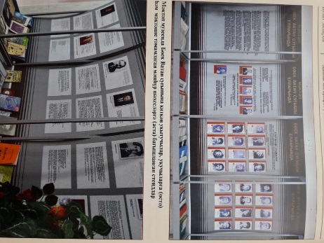 | Они сражались за Родину;  учителя-участники ВОВ;  Альметьевск - вчера и сегодня;  история школы;  директора школы;  учительская династия;  наши выпускники;  выпускники – почетные граждане;  выпускники – медалисты;  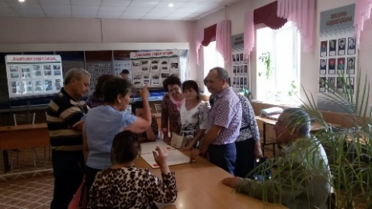
 | Количество экспонатов | 19

ОБЩЕСТВЕННЫЕ ОБЪЕДИНЕНИЯ УЧАЩИХСЯ, НАЗВАНИЕ, РУКОВОДИТЕЛЬ
ЮИД – Загидуллина М.М.
«Волонтеры Победы» - Искандарова А.М.
ДЮП - Искандарова А.М.
Юнармия – Садыкова А.Р.
ОБЩЕСТВЕННЫЕ ОБЪЕДИНЕНИЯ СОТРУДНИКОВ НАЗВАНИЕ, РУКОВОДИТЕЛЬ
Профсоюзное объединение- Гиматдинова Р.Г.
Ветеранское объединение –Галлямова З.З.
РУКОВОДИТЕЛЬ ШКОЛЫ
Шакиров Рустам Мансурович
ПРЕДСЕДАТЕЛЬ ПРОФКОМА
Гиматдинова Рима Габдулхаковна
ЛИДЕР ПЕРВИЧНОГО ВЕТЕРАНСКОГО ОБЪЕДИНЕНИЯ
ГаллямоваЗабираЗуфаровна
ПРЕДСТАВИТЕЛЬ МОЛОДЕЖНОЙ ОРГ- ИИ
Искандарова Альбина Минасгатовна

ФОТОАРХИВ И ФОТОГАЛЕРЕЯ:
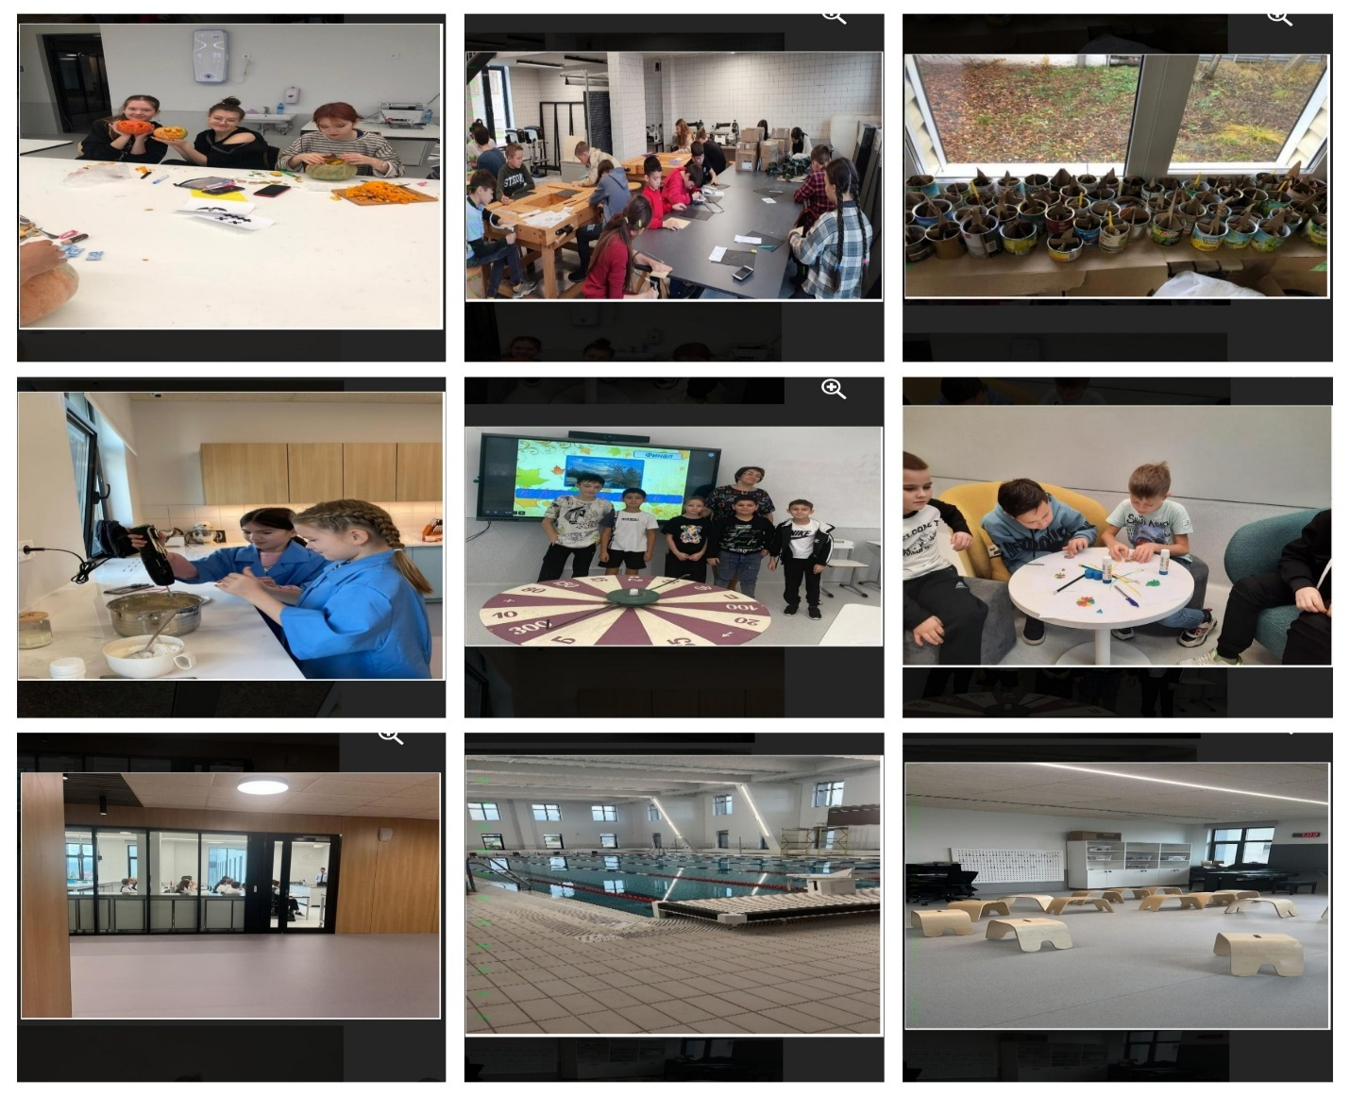
Ветераны – наши уважаемые гости 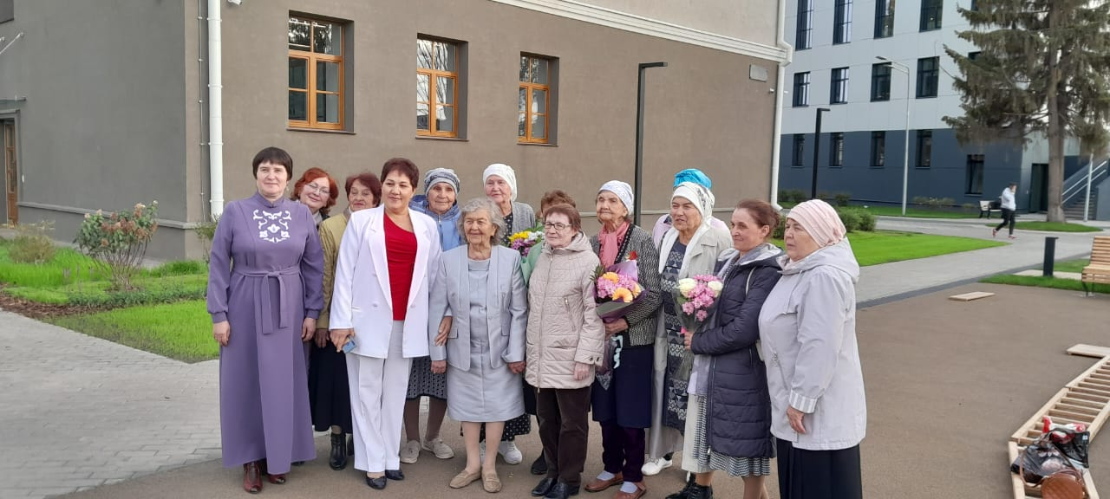

Мероприятия в лицее

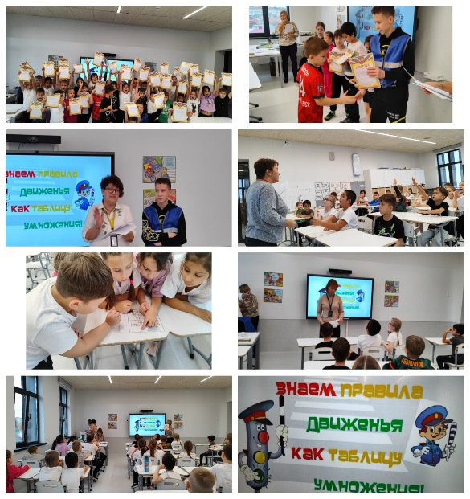
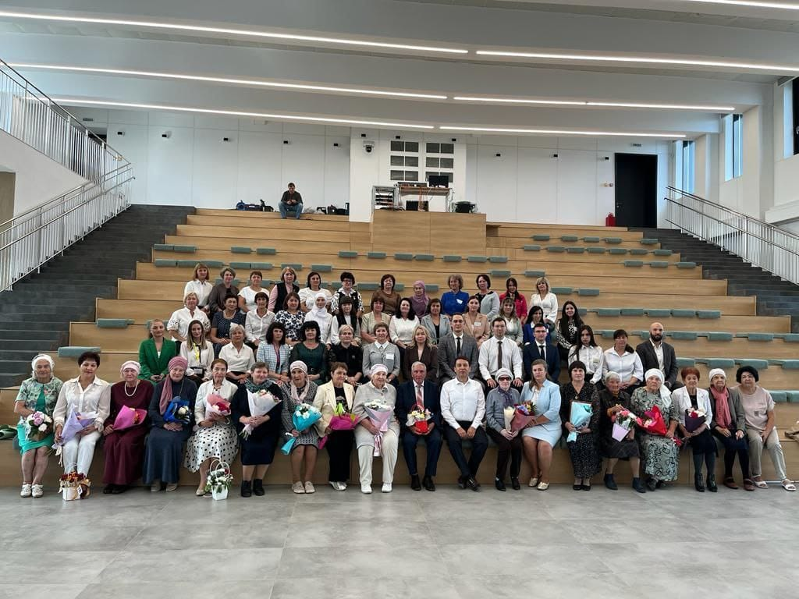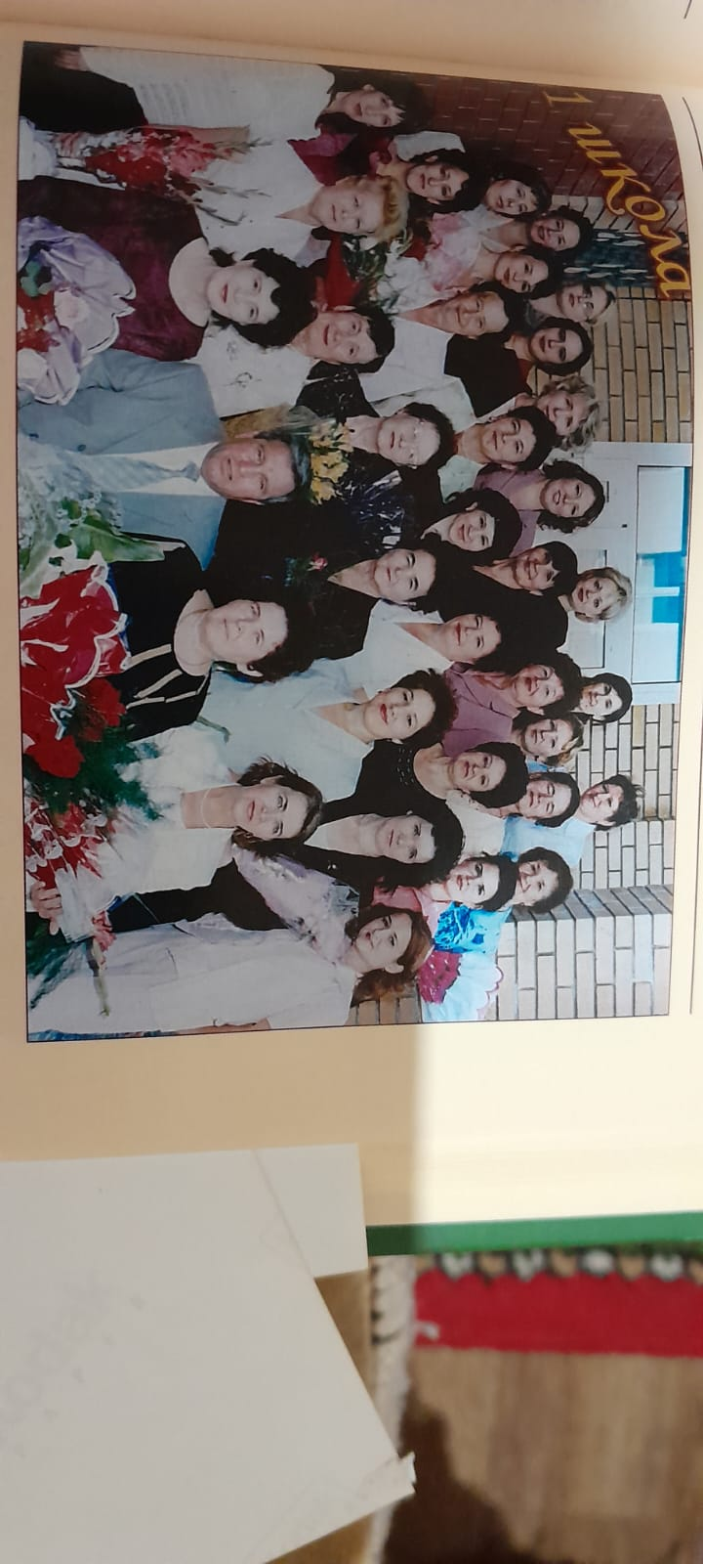

Коллектив школы: сегодня и в прошлом

